ПЛАН-КОНСПЕКТ УРОКА В 6 КЛАССЕ
ПО ТЕМЕ: «ПОЛОЖИТЕЛЬНЫЕ И ОТРИЦАТЕЛЬНЫЕ ЧИСЛА»

Тип урока: урок формирования новых знаний
Цель урока: Формирование понятия положительного и отрицательного чисел с навыком работы на координатной прямой
Задачи:
- обучающие: “открыть” множество отрицательных чисел, определить их место на координатной прямой, ввести обозначение отрицательных чисел, научить применять их при решении задач межпредметного характера, анализировать и систематизировать знания об изученных числах
- развивающие: учить анализировать собственные умения, причины затруднений при выполнении задания, находить новые способы решения (выдвигать “гипотезы”), развивать способности к оценке продуктивности собственной деятельности
- воспитательные: развивать творческую активность учащихся, интерес к предмету

Формы работы учащихся: фронтальная, индивидуальная, групповая

Используемые педагогические технологии, методы и приёмы: деятельностный метод, информационно-коммуникационные технологии, здоровьесберегающие технологии

Необходимое техническое оборудование: компьютер учителя, проектор, интерактивная доска,

ХОД УРОКА
- Организационный момент
Китайская мудрость гласит:
Если не видишь, взойди на гору;
если не понимаешь, спроси у старшего.
Давайте сегодня, ребята, не будем стесняться
спрашивать то, что мы не понимаем

- Актуализация опорных знаний
-Давайте свами вспомним сказочных героев русских народных сказок(на экране):Иван Царевич, Василиса Премудрая, Лихо Одноглазое, Баба Яга, Финист -Ясный Сокол, Ведьма, Сестрица Аленушка, Кощей Бессмертный, Никита Кожимяка, Змей Горыныч, Леший, Водяной, Мальчик с пальчик. Поделите их пожалуйста на две группы по определенным признакам. Какими признаками обладают наши герои? (обсуждение в классе , поделили на две группы: положительные и отрицательные )
-Запишите слова- антонимы к словам: зима-, мороз-, минус-, приливы-, сжатие-0, высота гор-.
-Вы не скажете мне какая сегодня на улице температура? Кто знает как называются такие числа?
Как вы думаете , а какая у нас сегодня тема урока?
Запишем в тетрадь тему нашего урока « Положительные и отрицательные числа»
III.Изучение новой темы
1. Древнегреческий ученый Пифагор говорил: «Числа правят миром». Мы с вами живем в этом мире чисел, а в школьные годы учимся работать с разными числами
- Какие числа нам уже известны к сегодняшнему уроку (натуральные обыкновенные дроби, десятичные дроби)?
- Распределите следующие числа по группам (натуральные числа - это числа возникающие при счёте)

–24; 21; $\text{13}\frac{1}{2}$; 0; 15; –3,2; 4; 5; 6; $\frac{1}{\text{17}}$; 7,34; –12; –0,3; 27; $−\frac{1}{\text{49}}$; –1
- Ребята, какие числа, мы оставили? (0, и числа со знаком «-» ) Об этих числах мы и будем говорить сегодня на уроке.

2. Белка вылезла из дупла и бегает по стволу дерева вверх и вниз. Где будет находиться белка, если она удалится от дупла на 3 метра
- Сколько ответов можно дать на этот вопрос?
Что нужно знать, чтобы определить положение белки на дереве? Достаточно ли знать лишь расстояние от дупла?
(надо знать еще и направление)

3. Какую температуру показывает термометр?
Т.е.снова появились числа со знаком «+» и «- Когда у нас температура выше нуля мы обозначили знаком +, а ниже нуля знаком -

4. Используя знаки «+» и «–», запишите:
а) 5° мороза; в) доход 132 руб.; д) проигрыш 5 очков;
б) 15° тепла; г) расход 2351 руб.; е) выигрыш 10 очков.

III. Физкультминутка
1. Крепко зажмурить глаза на 3-5 секунд, а затем открыть их на такое же время. Повторять 6-8 раз.
2. Быстро моргать в течение 10-12 секунд. Открыть глаза, отдыхать 10-12 секунд. Повторять 3 раза.
3. Исходное положение: сидя, закрыть веки, массировать их с помощью легких круговых движений пальца. Повторять в течении 20-30 секунд

IV. Изучение нового материала

1. Практическая работа

А) Начертите горизонтальную прямую
Б) Отметьте на ней точку О (примерно посередине)
Будем называть эту точку начало отсчёта
В) Выберите единичный отрезок и отложите его вправо и влево от начала отсчета (одну или две клетки)
Г) Под каждой точкой подпишите соответствующее число.
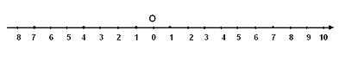

Чем неудобна эта шкала? (Одно и то же число стоит под двумя разными точками)
Как выйти из этого затруднения?
В математике принято числа, которые идут влево от начала отсчета, записывать со знаком минус “-”.
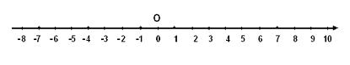
Чем неудобна эта шкала? (Одно и то же число стоит под двумя разными точками).
Как выйти из этого затруднения?

2.Координатная прямая. Что же такое координатная прямая?

Найти определение в учебнике стр 7 (Ч-2)
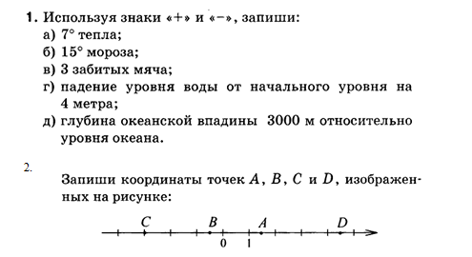
Определение: прямая с выбранным на ней началом отсчета, единичным отрезком и направлением называется координатной прямой.
3.Задание: назвать среди этих прямых прямую, которая является координатной.
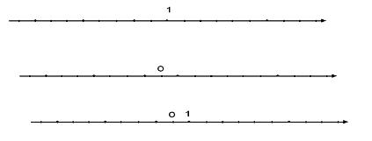

V. Первичное закрепление знаний
- Определите координаты точек № 4.8 учебника

VI. Самостоятельная работа с самопроверкой

VII. Рефлексия
Ребята, выбирая начало фразы из экрана на доске :
сегодня я узнал…
было интересно…
было трудно…
я выполнял задания…
я понял, что…
теперь я могу…
я почувствовал, что…
я приобрел…
я научился…
у меня получилось …
я смог…
я попробую…
меня удивило…
урок дал мне для жизни…
мне захотелось…

VIII. Домашнее задание
Из истории отрицательных чисел, № 4.30,4.31, термометр

.

